LENGUA
¡Hola otra vez! ¿Cómo te estás sintiendo? ¿Cómo estás viviendo tus días? Si querés, me lo podés contar al correo que aparece abajo (y no te voy a corregir ortografía jaja).

¡ENTREGA DE TAREA 1! (Es decir, toda lo que mandamos antes) y de estas tareas solo enviá el trabajo práctico (tarea 2)

- Deben enviar las tareas en una foto que se lea perfectamente o en un documento guardado en archivo PDF al correo de la señorita Andrea García: andrea.garcia2011@yahoo.es

- A la hora de enviar el correo, en el ASUNTO se debe escribir el nombre y apellido del niño/a, LENGUA y Prof. ANDREA GARCÍA

- Te consulto:
1-¿Podés imprimir las tareas que te envío?
2-¿En casa tenés algún libro de literatura infantil de entre 70 y 150 hojas? ¿Cuáles?
(Respondeme por mail, gracias)

Como en las últimas tareas, te sugerimos que elijas un buen lugar para hacerlas y, antes de empezar a resolverlas, podés sentarte cómodamente donde quieras, respirar profundo varias veces por la nariz y buscar en YouTube:
-: “El saludo al sol Yoga para niños” (3:42)
-“Música relajante” sin letra mientras trabajás.

Recordá tratar de hacer la tarea solo/a. Insistí en leer una y otra vez lo que te mandamos, ¡creé en vos! En caso de que no lo entiendas, preguntá a alguien más. ¡Feliz aprendizaje y hasta pronto!
Te queremos mucho, seños Euge y Andre.

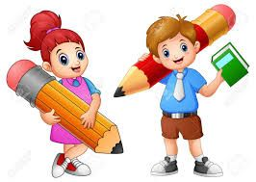
- PLANIFICACIÓN DE LA PRODUCCIÓN ESCRITA.
PRIMER BORRADOR.
DÍA 1/04
- Vas a escribir el primer borrador de las reglas de juego que vas a inventar en un documento de word.
Antes de empezar pensá estas preguntas y respóndeselas a tu mamá o papá oralmente.

- ¿Cuál era el desafío que tengo que cumplir?
- ¿Qué elementos podría usar para inventar las reglas de un nuevo juego?
- ¿Cuántas partes tendrá mi texto? (TÍTULO- MATERIALES-INSTRUCCIONES- TIEMPO DE JUEGO –ETC.)
- ¿Para quién lo voy a escribir?
- ¿Para qué lo voy a escribir ese texto?

2. Pensá el o los objetos que usarás para inventar un nuevo juego (PUEDE SER UNA PELOTA, UN BATE, UN ARCO, PALILLOS, FICHAS DE ALGÚN JUEGO DE MESA, ETC)

¿Para qué sirven esos elementos? Hacé un listado con todos los usos que le darías al objeto.
¿Cuántos jugadores voy a necesitar?

3. Escribí el nombre del juego que vas a inventar.
4. Escribí las partes que va a tener tu juego.
¡Prestá atención! Solo tenés que escribir los títulos de cada parte. ¡Acordate que es el primer borrador! (TÍTULO- MATERIALES-INSTRUCCIONES- TIEMPO DE JUEGO –ETC.)
Día 2/04

REFLEXIONES SOBRE LOS HECHOS DEL LENGUAJE:
LOS VERBOS EN LOS TEXTOS INSTRUCTIVOS

- Observá el texto.
LA RAYUELA

- Dibujá en el suelo, con una tiza, el diagrama para jugar a la rayuela, compuesto por cuadrados con números del 1 al 10.
- Buscá una piedra plana para empezar a jugar.
- Ubicate detrás del primer número y lanzá la piedra. El cuadrado en el que caiga se denomina "casa" y no se puede pisar.
- Recorré el circuito saltando sobre una pierna en los cuadrados, o con los dos pies si se trata de un cuadrado doble.
- El objetivo es pasar la piedra de cuadrado en cuadrado hasta llegar al 10 y volver a la casilla de salida.
- Si perdés el equilibrio o la piedra se sale del cuadrado, perdés el turno y pasa al siguiente jugador.
- Se pueden añadir casillas u obstáculos para aumentar la dificultad del juego.
LA PAYANA
- Sentarse en el piso.
- Arrojar la piedra para arriba e intentar agarrar de a una. Esta fase se llama "la del uno".
- A continuación, arrojar nuevamente todas las piedras al piso y tomar de a dos piedras del piso en lugar de una ("la del dos").
- Luego, recoger tres al mismo tiempo y luego la restante, o viceversa ("la del tres").
- Finalmente, guardar cuatro piedras en el puño y arrojar la quinta al aire mientras depositas las cuatro en el piso, y volver a capturar la piedra arrojada. Luego, volver a lanzar la piedra al aire tomar las cuatro piedras al mismo tiempo y volver a tomar la restante antes de que caiga al suelo ("la del cuatro").

- Extraé los verbos y colocalos en el cuadro.
- Observá y respondé:

TEXTO: LA PAYANA | TEXTO: LA RAYUELA
- Para pensar…
- Los verbos anotados del juego de “La Payana” ¿cómo aparecen? ¿Cómo terminan?

…………………………………………………………………………………………………………………………………………………………………………………………

- Los verbos anotados del juego de “La Rayuela” ¿están en infinitivo? ¿en qué terminan?
…………………………………………………………………………………………………………………………………………………………………………………………

- ¿Qué conclusión podemos sacar de los verbos que se usan en los textos instructivos? ¿Por qué?

…………………………………………………………………………………………………………………………………………………………………………………………

…………………………………………………………………………………………………………………………………………………………………………………………
- Leé el siguiente juego.
- Reescribilo, completando con cada una de sus partes. (TÍTULO-INTRODUCCIÓN - OBJETIVO – JUGADORES –ELEMENTOS – REGLAS DEL JUEGO)
- Volvé a escribir las reglas escribiendo los verbos subrayados en Infinitivo.
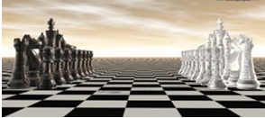

Dividí a los niños en dos equipos y dibujá en el suelo un tablero de ajedrez. Colocá a cada uno de los niños en uno de los casilleros interpretando una de las figuras de este juego. Tené en cuenta las reglas (movimientos de cada pieza) para poder indicarles a los niños qué movimientos pueden hacer y cuáles no.
No es necesario finalizar el juego haciendo jaque mate pero sí se podrán pensar estrategias grupales para que los niños pongan al menor una vez en jaque al rey de su oponente.
Si se quiere hacer más interesante este juego, se puede utilizar vestimenta acorde: joyas, espadas, atuendo épico, etc.
El equipo ganador obtendrá 10 puntos para cada jugador.

Día 3/04
ORTOGRAFÍA
- Observá las palabras marcadas con negrita.

En esta nueva secuencia al hipotetizar sobre las respuestas del desafío encontramos mucha similitud con la secuencia de la receta. Por ejemplo en la introducción hablamos del texto instructivo y volvemos a retomar sus características. Mientras los alumnos aprenden las reglas del juego, los contrincantes se disputan la copa del grado que está al ras de gomitas. En la medida que van ganando, van sacando gomitas y vuelven al juego y así sucesivamente.
El ilustre célebre decía “para ganar hay que aprender a perder”

- Elegí 5 palabras del listado y armalas recortando letras de revistas y diarios.
- Separalas en sílabas colocando una sílaba en cada casillero. Ayudate golpeando en la mesa de tu casa.
- ¿Cuál es la sílaba que suena más fuerte? Pintálo con un color.

secuencia
hipotetizar
similitud
introducción
retomar
contricantes
disputan
sucesivamente
ilustre
- Pensá y respondé

- ¿Cuántas sílabas tiene la palabra más larga?..............
- ¿y la más corta?.............
- ¿Cuál te parece que es la palabra que presenta más dificultad al escribirla?........................................ ¿cuál es esa dificultad?............

RECORDÁ
Todas las palabras tienen una sílaba de mayor intensidad a la que se le denomina sílaba tónica (acento prosódico) pero solo algunas llevan tilde (acento ortográfico).
Por ejemplo: mástil - sombrilla - plástico - canción - querer

DIA 6/04
TRABAJO PRÁCTICO SOBRE LO APRENDIDO HASTA AHORA.
Nombre:……………………………
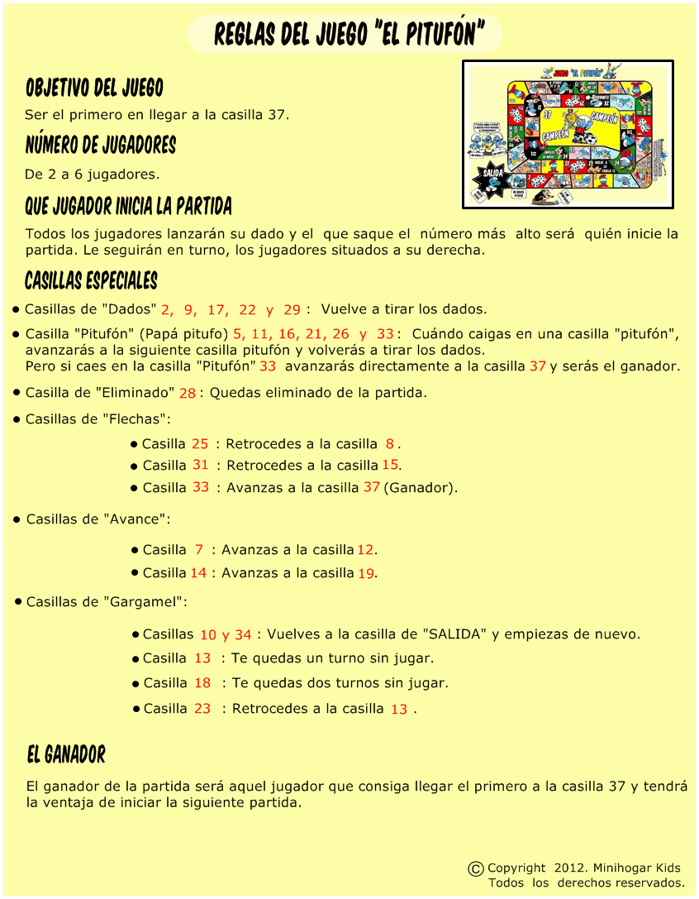
- Observá detenidamente este texto y luego señalá y nombrá todas las partes del texto 10p.

- Encerrá la respuesta correcta .20p.

El texto anterior es un texto: instructivo narrativo porque explica las: reglas de un juego la receta de una comida.
- Leé con atención y subrayá solo las características de los textos instructivos.10p.

- El texto instructivo es aquel que ofrece indicaciones sobre cómo hacer algo.

- El texto instructivo es un texto ficcional que narra la historia de personajes.

- Se caracterizan por ser textos directos y claros. Las palabras empleadas son muy precisas.

- Usan palabras confusas, rimas, juegos de palabras con fines humorísticos.

- La secuencia de cada paso debe ser estricta a fin de no confundir al lector y poder guiarlo para la obtención de lo deseado.

- Respondé Verdadero o Falso. Justificá las respuestas falsas. 15p

………..Cada jugador se preocupará por llegar al casillero 27…………………………………
……….Es un juego que se puede jugar solo, como el solitario…………………………………………………
……….Cada jugador intenta llegar a las casillas 10 y 34 porque avanzan más casilleros…………………
- Respondé: 10p.

- ¿Por qué el juego se llama el Pitufón?
………………………………………………………………………………………………………………
- ¿Qué son las casillas de avance?

…………………………………………………………………………………………………………………
- Leé las reglas del siguiente juego.

PELOTA AL ARO
Este juego se puede jugar en parejas o bien de manera individual. Colocar a los niños en una fila y, a cierta distancia, colocar un aro de básquet. Lanzar la pelota al aro. Cada niño tiene 3 posibilidades para poder embocar la pelota en el aro. Cada pelota que ingrese en el aro representará 5 puntos para ese niño. Los niños podrán arrojar la pelota tantas veces como quieran para obtener mayor cantidad de puntos si así lo quisieran.
- Reescribí el texto anterior con cada una de sus partes: TÍTULO, OBJETIVO, MATERIALES e INSTRUCCIONES. 15p

- Observá los verbos marcados y completá 5p

Los verbos marcados están en ………………………………………….
- Reescribí las instrucciones que tienen los verbos subrayados y pasalos al modo Imperativo.15p

DÍA 7/04

LITERATURA

¡Vamos a disfrutar de los cuento!
¡Para estas actividades estaría bueno que busques un lugar en el piso con un almohadón para que puedas disfrutar y relajarte al hacer las actividades!
  - Escuchá el siguiente cuento “Ramón preocupón”, de Antonie Brawne entrando al

https://m.youtube.com/watch?v=T36-d2J87Og

  - Respondé estas preguntas en voz alta. ¡No tenés que escribir las respuestas!
¿Quiénes son los personajes? ¿Quién es el protagonista? ¿Qué le pasa a Ramón? ¿Qué personajes lo acompañan en esa situación? ¿Cómo lo hacen su papá y mamá? ¿Y qué le propone su abuela? ¿Qué idea se le ocurrió a Ramón? ¿Cómo se sintió Ramón después de hacer lo muñequitos? ¿Qué le ocurrió después de varias noches? ¿Cómo lo resolvió?
  - ¡Quiero saber que pensás, porque para mí es importante saber de vos!
¿Qué te pareció el cuento? ¿Alguna vez has sentido pesares o angustias? ¿Cuándo?
¿Esta situación que estamos viviendo sobre la pandemia te asusta? ¿Por qué?

  - Ahora completá con datos del cuento:

- El protagonista se llama:
- Su problema era que:
- Su abuela le recomienda:
- Lo que Ramón hace para dejar de preocuparse es:

Día 8/04

Seguimos disfrutando de Literatura…

- Preguntas para pensar y responder en voz alta. ( No escribir las respuestas)

¿Te acordás del cuento que leíste ayer?
¿Qué hacía Ramón para calmar sus pesares?
¿Sabés el origen de la historia de los muñecos quitapesares?

- Acá te cuento un poco de la historia de esos muñequitos.
¡Acordate que estaría bueno que lo pudieras leer sentado en el piso en una colchita, así disfrutás más la lectura!

LA LEYENDA DE LAS MUÑECAS QUITAPESARES
Cuentan los originarios del altiplano de Guatemala que, antes de dormir, los niños contaban sus miedos, fobias, pesadillas o preocupaciones a unas muñequitas de trapo llamadas “quitapesares” o “quita penas”. Luego, masajeaban la pancita de la muñeca para que no le cayera mal lo que había absorbido y la ponían bajo la almohada. Al día siguiente, el despertar de los pequeños era feliz, pues cuenta la leyenda que, durante la noche, la muñeca se llevaba los pesares y los chicos amanecían sin penas.
Ellas ayudan a conectarnos con nuestro niño interior, sin importar la edad que vistamos.
Leyenda de Guatemala
- Reflexionamos sobre la lectura respondiendo en voz alta.

¿Qué cuenta esta leyenda? ¿Qué función tienen los muñecos? ¿Qué hacían los niños para no cargar con los pesares a los muñecos? ¿Cómo se despertaban al otro día los niños? ¿En qué se relaciona este texto con el de la semana pasada? ¿Creen que Antonie Browne conocía la leyenda guatemalteca? ¿Quieren hacer sus propios muñecos quitapesares? ¡MANOS A LA OBRA!

CÓMO CONSTRUIR UN “MUÑECO QUITAPESARES”
Materiales:
*cartón
*tijera
*plasticola
*lanas de colores
*fibras de colores
Instrucciones:
- Dibujar tus muñecos y muñecas sobre el cartón.
- Recortarlos con la tijera.
- Decorar a gusto.

¡CUANDO LO TERMINES, GUARDALO MUY BIEN DEBAJO DE LA ALMOHADA Y CUANDO NOS VOLVAMOS A VER ME MOSTRÁS COMO TE QUEDÓ!

MATEMÁTICA
Hola Chicas y chicos, esperamos que estén muy bien.

Les aconsejamos que en la estadía en casa puedan aprovechar de hacer cosas distintas a las habituales como cocinar, leer más, hacer ejercicios siguiendo el video de un instructor o instructora, o simplemente conversar y disfrutar mucho con su familia.

En relación con la tarea de Matemática, vamos a seguir con algunas actividades propuestas en la Secuencia N° 1: avanzaremos con el tema: Aproximación por redondeo de números naturales.

En este documento vas a encontrar todo lo necesario para realizar tu tarea.
Siempre recuerda:
- Leer con atención las explicaciones y consignas (puedes hacerlo las veces que necesites para comprender)
- Si no puedes imprimir el material, solo coloca en tu carpeta, el título del tema, número de la consigna y la solución.
- También puedes realizarlo en Word.

Para acompañarte y que puedas contactarnos activamos para 5to una clase en la plataforma Classroom, en esta plataforma está todo el material como los videos y archivos para las tareas.

También podrás realizar consultas y será nuestra forma de estar en contacto como grado, allí podremos interactuar y continuar aprendiendo todos juntos.

Aquí te dejamos el Link para ingresar
https://classroom.google.com/u/7/c/NTc0NTAxMjEwMzFa

El Código de la clase: aqvgnzg

Si quieres utilizar Classroom en tu dispositivo Android, descarga la aplicación de Google Play.
- En el dispositivo, toca Google Play Store.
- Busca la aplicación Google Classroom e instálala.
¡¡¡A comenzar!!!

Realizá esta tarea para luego adjuntarla a un correo enviado a tu seño o subirla al Classroom.
¡IMPORTANTE!
Mail seño Marilina 5° A:
collinsmatematica@outlook.com

En asunto del correo escribí:
- Nombre y apellido
- Grado

Repasamos jugando con los números naturales

- Los padres de Emilia quieren comprar un auto. Estos son los precios publicados:
$ 207.300
$ 237.000

- Considerando los precios, registra:

¿Cuál es el auto más caro? ¿Por qué?
………………………………………………………………………………………………………………………………………………………...........................................................................

- Compara las tarjetas de Fernando y Martina.
Coloca verdadero o falso en sus expresiones. Luego justifica las que consideras falsas:

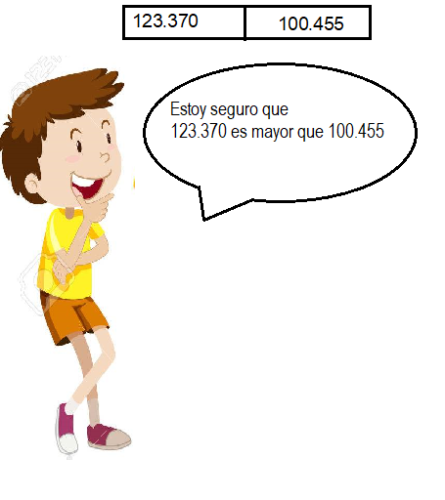
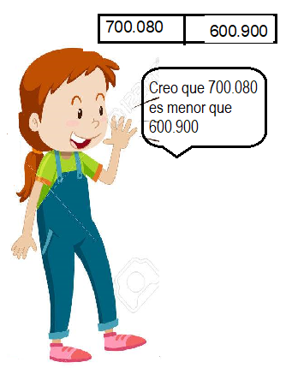

Justificación:

………………………………………………………………………………………………………

………………………………………………………………………………………………………

- Jugamos con tarjetas

Treinta siete mil cuatrocientos tres
3 x 10.000 + 7 x 1.000 + 4 x 100 + 3 x 1

3 d. de mil; 7 u. de mil; 4 c; 3 u
30.000 + 7.000 + 400 + 3

3.a) Analizá las tarjetas guiándote con las preguntas de Lucía

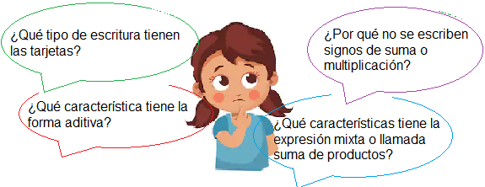

3.b) Nombrá a que forma de expresión representa cada tarjeta ( guíate por los colores)

4. Emplea todas las formas para expresar:

Número | 427.809
En forma aditiva
En forma mixta
En forma literal
Como conjunto

Planteo un orden para los números

5.a) Observa las siguientes fichas ¿En qué cajas ubicarías cada una? (escribí el número de la ficha )
- Para ayudarte seguí la pista de Andy

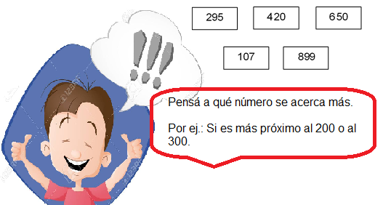
100 | 200 | 300 | 400 | 500 | 600 | 700 | 800 | 900

5.b) Elegí una de las fichas. Contá cómo lo pensaste para resolver dónde ubicarla

¿Hiciste algún cálculo? ¿Cuál?
………………………………………………………………………………………………………………………………………………………………………………………………………………………………………………………………………………………………………………………
Tratamos de analizar cómo se realiza el redondeo de un número
6. Lee y completa

- Comenzamos por las decenas. Observa el número 472
Qué cifra representa el 2 en el número? …………………Y el 7?........................
¿Si queremos aproximar a las decenas, podría haber en tu respuesta unidades sueltas?......…….¿Entonces qué números puedo pensar?.............

- Calculá la diferencia entre el valor real y el valor aproximado.
472 – 400=…………….. 470 – 462 =……………………
¿Cuál es la diferencia del primer cálculo?.......................
¿Cuál es la diferencia del segundo cálculo? ……………..
¿Qué número es mayor?...............................................
Entonces el número 472 se aproxima a………………… porque………………………………………………………………………………………

- Qué pasará con el 689.
¿A quién se aproximará?.................................................................
¿Por qué?..........................................................................................

- Y con el 425
Entre qué números los puedo ubicar: ……………. y ………………
¿Y de quién estará más próximo?.............................................................................

Aquí surge la necesidad de establecer un criterio para poder aproximar los números a la decena más próxima y en este caso es el de la decena siguiente.
6.a) Luego de analizar las distintas situaciones te proponemos escribir una regla práctica.
Regla práctica:
………………………………………………………………………………………………………………………………………………………………………………………………………………………………………………………………………………………………………………………………………………………………………………………………………………………………

Ahora trabajamos con números de más cifras. Podés ver el siguiente video explicativo.
https://www.youtube.com/watch?v=0CzunNREl6o

7. Completa la tabla aplicando lo aprendido.

NÚMERO | REDONDEO A LA UM | REDONDEO A LA C | REDONDEO A LA D
147.516
7.278

Ahora vamos a calcular.
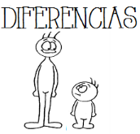
8. Calcula la diferencia entre el valor real y el valor aproximado que cada persona señala.
- 13.990 – 13.000 =

- 14.000 – 13.990 =

La diferencia entre el valor real, $ 13.990 y el valor aproximado, $14.000, es ……………

La diferencia entre el valor aproximado, $ 14.000, y el valor real, $13.990, es ………….
Compara las diferencias halladas …………. < …………….
Por lo tanto, el valor aproximado más cercano al precio real $ 13.990, es ……………….

Hemos aprendido a redondear y calcular de forma sencilla . ¡Felicitaciones!
Te dejamos este material para comprender y recordar.
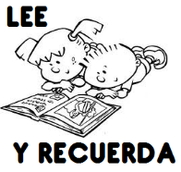
Para redondear un número a una unidad cualquiera hay que fijarse en la cifra que le sigue a la derecha de dicha unidad. Si esa cifra es mayor o igual que 5, le sumamos 1 a la unidad considerada y convertimos en ceros las cifras que están a su derecha. Si esa cifra es menor que 5, dejamos igual la unidad considerada y convertimos en ceros las cifras que están a su derecha.

Último desafío

9. Seguimos entrenando para agilizar los cálculos mentales:

Una empresa de construcciones está realizando la edificación de un barrio en Guaymallén, Los capataces deben enviar un informe de cuánto dinero han gastado aproximadamente en materiales para comenzar a trabajar. Necesitan ladrillos, una hormigonera para preparar el cemento y una camionada de ripio.
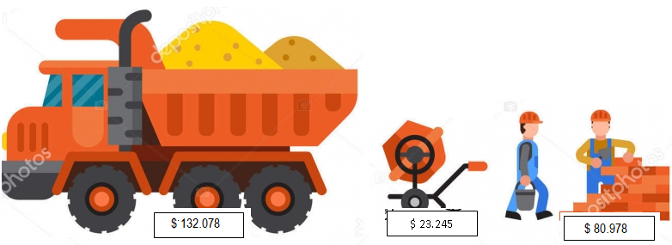

Para realizar el cálculo aproximado de la inversión, sigue los siguientes pasos:
- Redondea a las unidades de mil cada número.

132.078 …………… 23.245 …………… 80.978 ……………

- Escribe la suma de los números redondeados a la unidad de mil y realiza el cálculo en forma mental:

…………………. + …………………. + …………………… = ………………………..

Rta.:……………………………………….

Ciencias Sociales
¡Hola chicas y chicos de 5°!
¿Cómo andan? ¿Cómo están pasando estos días?
Si bien habíamos empezado a estudiar sobre los virreinatos y la época de la colonia en el Río de la Plata… hemos pensado que vamos a seguir con otra cosa hasta que nos veamos. Creemos que algunos temas vale la pena verlos juntos.s
No vale (enojarse) ni estar (distraído/a)
Importante
Para poder ver tus tareas, te pido que me envíes algunas actividades:
- La actividad 1 de la primera parte de estas tareas en casa.
- La actividad 3 de esta segunda parte.
¿A dónde? A la dirección de correo que te indico acá:
marceclases2020@gmail.com
Donde dice Asunto tenés que poner tu nombre y apellido, área y grado.
También podés comunicarte a ese correo si me querés contar algo o tenés alguna duda con las actividades.
Cuando volvamos a la escuela voy a ver el resto de las tareas que hiciste.

Empezamos…
Con la computadora (mejor) o el celular, observá la ubicación de Argentina en el planeta y en el continente americano. Observá los países y el océano que la rodean.
Podés usar estos programas para hacerlo, son Google Earth y Google maps.
https://www.google.com/intl/es-419/earth/
https://www.google.com.ar/maps
Aquí hay unas imágenes por si no podés verlo desde tu casa. ¡Si podés hacerlo desde la casa mejor, así aprovechás para recorrer lugares e investigar un poco!
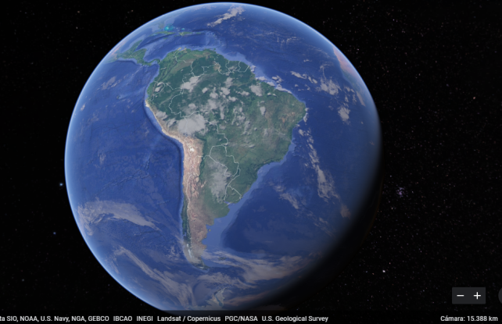

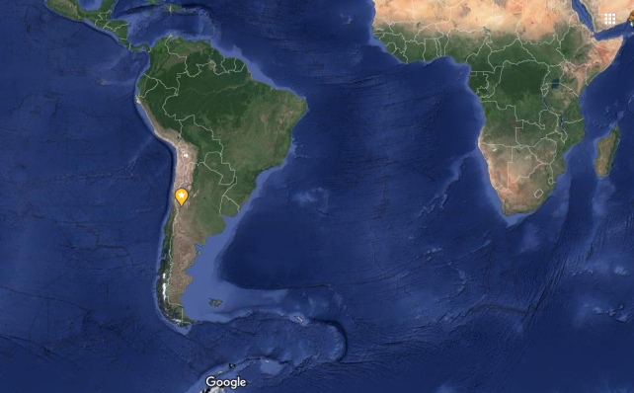
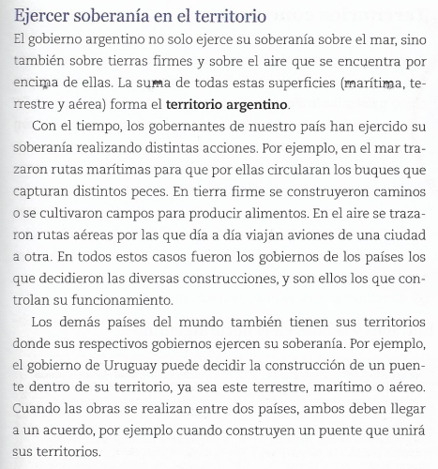
IMPORTANTE!!!
Sí tenés que copiar y responder las preguntas en la carpeta.
También trabajar en los mapas y que queden en la carpeta.
IMPORTANTE!!!
No es necesario que imprimas las imágenes ni los textos
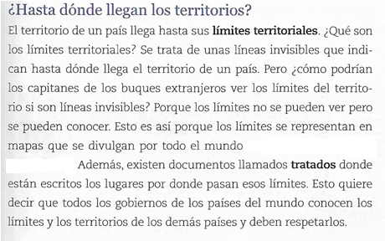
Ciencias Sociales 5. Confluencias. Buenos Aires, Estrada, 2010
- Cuando hablamos de soberanía de un país sobre su territorio nos referimos al derecho que ese país tiene de disponer de su espacio (terrestre, aéreo y marítimo) y evitar que otro país intervenga o decida sobre él.

Ahora, en tu carpeta:
- Leé atentamente los textos “Ejercer soberanía en el territorio” y “Hasta dónde llegan los territorios”. (Recordá leerlos más de una vez para entenderlos mejor)

- Observá que el texto está dividido en párrafos.
- Pensá y anotá un subtítulo para cada párrafo.
- Respondé:
¿Qué son los límites territoriales?

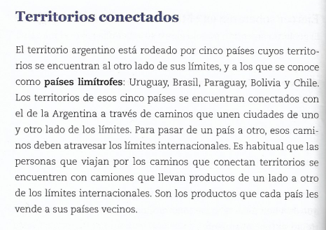
Ciencias Sociales 5. Confluencias. Buenos Aires, Estrada, 2010

En tu carpeta:
- Leé atentamente el texto “Territorios conectados”.
- En un mapa político de América del sur (también puede ser uno del continente americano completo):
- Pintá y nombrá los países que limitan con Argentina.
- Escribí el nombre del océano que toca el territorio argentino.

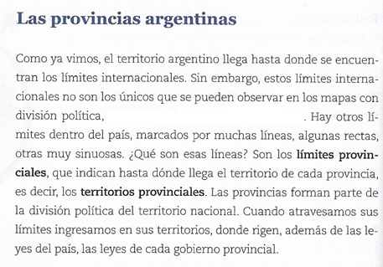
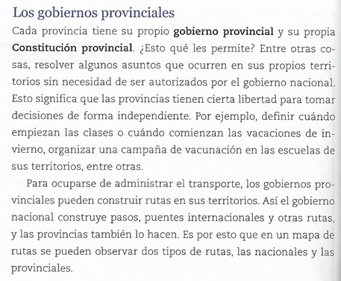
Ciencias Sociales 5. Confluencias. Buenos Aires, Estrada, 2010
En tu carpeta:
- Subrayá en el texto la definición de límites provinciales. Copiala.
- Anotá dos cosas que puedan decidir las provincias, sin necesidad de ser autorizadas por el gobierno nacional.
¡¡Suerte con tus tareas, nos estamos comunicando!!
Seño Marcela
Efemérides para leer en familia

Día del Veterano y de los caídos en la guerra de Malvinas
El 2 de abril de 1982, tropas argentinas desembarcaron en las islas Malvinas con el fin de recuperar la soberanía que en 1833 había sido arrebatada por fuerzas armadas de Gran Bretaña. A pocos días del desembarco y toma de las islas por parte de la tripulación argentina, la entonces primera ministra de Inglaterra, Margaret Tatcher, envió una fuerte dotación de militares ingleses para dar respuesta y desplazar a la milicia argentina.
El conflicto bélico resultó ineludible. Si bien fue corto, duró alrededor de dos meses y medio, tuvo resultados contundentemente trágicos: 649 bajas argentinas y más de 500 suicidios motivados por secuelas y traumas de posguerra.
El desalentador escenario político, social y económico que Argentina protagonizaba en ese entonces, funcionó como principal motivación para que la dictadura cívico-militar decidiera, de forma apresurada y sin mayores estrategias militares, realizar un acto patriótico y heroico que mejorara su imagen como gobierno. Sin embargo, el fracaso y derrota de las tropas argentinas deterioró aún más su imagen.
A grandes rasgos, la realidad de la guerra de Malvinas no fue otra que la de una clara desventaja de la milicia argentina frente a las fuerzas inglesas, que estaban mejor preparadas y contaban con un armamento superior en fuerza. Nuestros soldados, jóvenes que fueron alistados de forma obligatoria y otros que lo hicieron voluntariamente, fueron mantenidos en precarias condiciones durante los meses en que se produjo la guerra. La falta de comida, de armamento, de comunicación, de directivas claras y coordenadas precisas, fueron moneda corriente para una misión de semejante calibre.
En noviembre del 2000, a través de la Ley 25.370, el día 2 de abril fue declarado Día de los Veteranos y Caídos en Malvinas en homenaje a todos los combatientes caídos y los sobrevivientes de la guerra de Malvinas y sus familiares.
Actualmente, la disputa por estas tierras se realiza de manera diplomática y forma parte de las agendas en cumbres presidenciales en las que varios países latinoamericanos y del mundo adhieren al reclamo argentino por la soberanía sobre las islas Malvinas.
http://www.mendoza.edu.ar/2-de-abril-qdia-del-veterano-y-de-los-caidos-en-la-guerra-de-malvinasq/

24 de Marzo
Día nacional de la Memoria por la Verdad y la Justicia
La memoria nos ayuda a iluminar el presente y a generar el futuro en la vida de los pueblos y en nuestras propias vidas. La historia es memoria de la vida de los pueblos, que se fue construyendo en el tiempo, entre luces y sombras, entre el dolor y la resistencia.

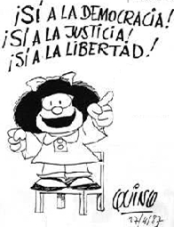
El Día Nacional de la Memoria nos invita a recordar a los desaparecidos y a reflexionar sobre lo sucedido en aquellos años, como una forma de señalar que toda nación democrática que aspire al respeto de los derechos humanos debe sostenerse en criterios de VERDAD y de JUSTICIA. El 24 de marzo de 1976, las Fuerzas Armadas, apoyadas por sectores sociales poderosos, dieron un golpe de Estado. Cerraron el Congreso; bajaron los salarios; eliminaron el derecho a huelga; suspendieron cualquier forma de protesta; censuraron a los periodistas; prohibieron libros, canciones y películas.
El gobierno ejerció el poder a través del terror. Miles de personas fueron perseguidas, encarceladas y asesinadas por razones políticas. La mayoría de estos crímenes fueron cometidos en condiciones de clandestinidad e ilegalidad que favorecían su ocultamiento; por esa razón, a sus víctimas se las comenzó a conocer como desaparecidos

https://www.educ.ar/recursos/121833/propuesta-de-ensenanza-acerca-del-terrorismo-del-estado

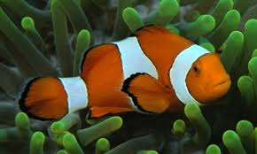
ACTIVIDADES DE CIENCIAS NATURALES
5TOA 01/04/2020
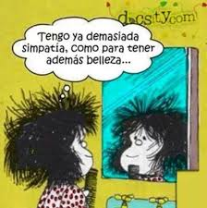
¡Buenos días! Qué bueno es reencontrarnos, por el momento de esta manera…pero si nos cuidamos, pronto podremos volver a reunirnos en la Escuela. ¿List@s para comenzar?..
¡Espero que estén más listas y listos que Mafalda!

ALGUNAS ACLARACIONES ANTES DE TRABAJAR…

Luego de realizar todas las actividades, debes enviar los
TRABAJOS PRÁCTICOS N°1 y N°2 RESUELTOS a la dirección de mail de la seño Adri:
adrisosaf@gmail.com

En ASUNTO del correo escribí: 5°A, tu NOMBRE Y APELLIDO, CIENCIAS NATURALES
¿Cuándo enviarás cada Trabajo Práctico?
- Trabajo práctico n°1: el lunes 6/4 (antes de las 18 :30 hs).
- Trabajo prácticon°2: el miércoles 8/4 (antes de las 1830 hs).
- Si lo preferís, podés enviar solamente las respuestas (indicando número de la actividad y letra) Ej. Respuesta 1) a-. También podés enviar la foto del trabajo

¡A trabajar!
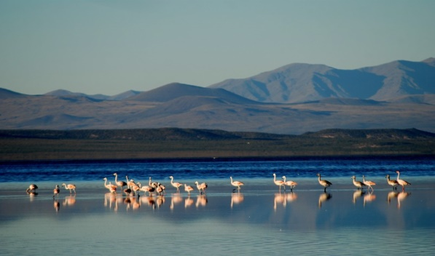
Adaptaciones de seres vivos a los ambientes acuáticos
Como habíamos comenzado a trabajar, en la HIDROSFERA, que es el conjunto de …………………presente en nuestro planeta, existen distintos ambientes donde viven animales y plantas que tienen adaptaciones en su cuerpo para poder vivir allí.

Trabajo Práctico N°1
- Ahora, te propongo ver el siguiente video de CIENCIA EN FOCO Capítulo: “¿Dónde viven los animales? Adaptaciones al ambiente” a partir del cual podrás resolver las actividades:
https://www.youtube.com/watch?v=ZGHuDnsECVU
1-¡A completar a partir del video! Si lo necesitás, podés volver a ver el video y podés pausarlo antes de responder:
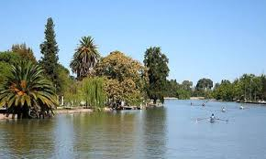 | LOS AMBIENTES SON LOS lugares en donde  los seres vivos, allí:  ………………………………………  ………………………………………..  ………………………………………..  ………………………………………..
 | se pueden clasificar en dos grandes grupos
AMBIENTES  ………………………. |  | AMBIENTES  ……………………………………

- Los ambientes acuáticos que nombra el video son:
………………………y ……………………….
- ¿Qué ríos mendocinos y mares argentinos conocés? (podés consultar en enciclopedias de tu casa, Wikipedia, preguntar a algún familiar)
- ¿Sabés qué animales viven en ellos? (podés consultar en enciclopedias de tu casa, Wikipedia, preguntar a algún familiar)
Ambiente | Animales acuáticos
Ríos, diques, lagos y lagunas mendocinos
Volvemos a trabajar con el video con este juego virtual de EDUCAPLAY:
https://es.educaplay.com/juego/5328273-adaptaciones_al_ambiente.html
2- Repasamos después de jugar: ¿Cuáles son las adaptaciones que tienen en su cuerpo algunos animales para vivir en ambientes acuáticos?
Animal/  Adaptación | Tortuga marina  y de agua dulce | Flamencos | Carpincho
Patas
Pico
Para recordar…
- ¿Qué es lo que les permite a los animales acuáticos romper la barrera del agua y desplazarse en ella?
Su cuerpo con forma HIDRODINÁMICA
(hidro=agua, dinámica=movimiento)
- Las aves acuáticas tienen una sustancia especial en el sector de las plumas que estará en contacto con el agua que las impermeabiliza: plumas impermeabilizadas
- El Sistema respiratorio también está adaptado muchos animales acuáticos poseen branquias

3- Con todo lo aprendido podrás completar el siguiente cuadro colocando una cruz (x) en donde corresponda:
Adaptaciones |  | 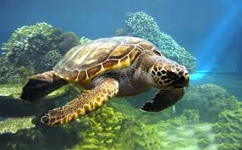 | 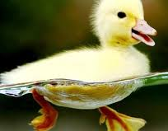
Alas- aletas para desplazarse
Aletas y cola timón(dirige el nado)
Cuerpo hidrodinámico
Patas con membranas interdigitales
Plumas impermeabilizadas
Branquias para respirar

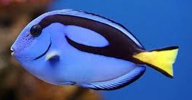
4-NADAREMOS, NADAREMOS…
¡A diseñar!
Materiales: podés usar medias, telas, materiales reciclados de la casa, botellas de plástico vacías, masa de sal, arcilla, plastilinas o cualquier otro material que encontrés en tu casa.
* En esta actividad te propongo que:
a) Elijás UN ANIMAL ACUÁTICO de tu preferencia:
Pez marino, pulpo, pez de agua dulce, aves acuáticas como flamencos, patos, pingüinos, también pueden ser anfibios como ranas, etc.

b) Elaborés un prototipo tridimensional de ese animal (modelado, con botellas, medias, papeles, telas, etc) teniendo en cuenta todas las características de su cuerpo para adaptarse al medio acuático… ¡A USAR LA CREATIVIDAD!
TRABAJO PRÁCTICO N°2 PLANTAS ACUÁTICAS

- Leé el texto y señalá en la imagen la clasificación de PLANTAS ACUÁTICAS:
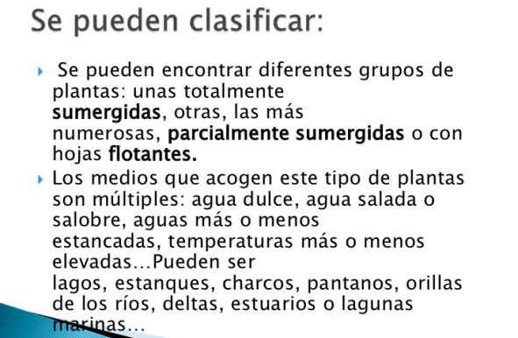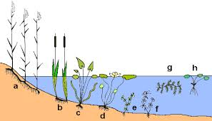
2. ¡A EXPERIMENTAR! ¿Qué es la HIDROPONIA?: “Cultivamos ajos tiernos”
Materiales: cinco dientes de ajo, 5 palitos de brochettes o 5 palillos (escarbadientes), 1 vaso transparente, 1 paño de tela (repasador, toalla pequeña), un recipiente de plástico pequeño no muy profundo (tipo tapper o bandejita plástica), agua cantidad suficiente.
- Seguí la guía: “CULTIVO PASO A PASO”, podés recibir ayuda de algún familiar
https://www.youtube.com/watch?v=2c1b4eTF6CM
¡No te olvides! Debes sacar una foto a tus trabajos terminados (T.P. N°1 Activ.4-b y T.P. N°2 Activ. 2) y enviármela por mail. ¡FELICITACIONES!

